STANDARD OPERATING PROCEDURE (SOP)
DALAM RANGKA
SIAGA NATAL TAHUN 2015
DAN TAHUN BARU 2016

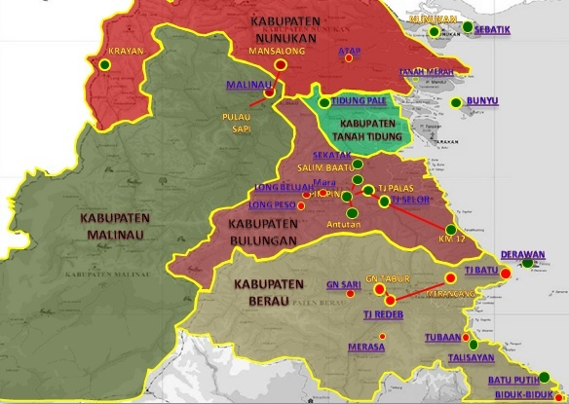

PT PLN (PERSERO)
WILAYAH KALIMANTAN TIMUR & UTARA
AREA BERAU

2015

